9.1. Наименование и количество:

№  п/п | Наименование | Ед. изм. | Кол-во
1 | Крюк скальный (комплект 5 шт) | компл | 900

Основные технические характеристики:
Скальный крюк Тип 3 — V-образной формы из твердой хромоникелевой стали окрашен в темно-зеленый цвет. Изделие соответствует стандарту EN 569:1997, что подтверждается документально.

Количество и габариты изделий:
В комплект входят изделия двух размеров (65мм – 3 шт., 75мм - 2 шт.).
Габаритные размеры указаны на Рисунке 1 и соответствуют:

Тип изделия | Материал | Вес (г) | А (мм) | В (мм)
Тип 3 | твердая хромоникелевая сталь | В диапазоне 50-60 | 65 | 14
 | твердая хромоникелевая сталь | В диапазоне 65-75 | 75 | 17

Примерный вид, составные части, габаритные и присоединительные размеры изделия в мм. На все размеры допускается погрешность до 2%.

Рисунок 1. Габаритные размеры

Рисунок 2. Примерный вид изделия типа 3
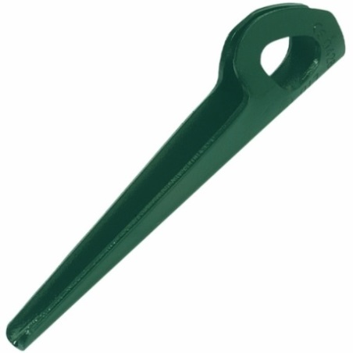

Маркировка.
Каждое изделие маркировано.
Маркировка содержит товарный знак предприятия-изготовителя.
На каждое грузовое место наноситься транспортная маркировка.
Транспортная маркировка будет выполнена любым способом и будет содержать:
1) наименование изделия;
2) количество изделий в упаковке;
3) месяц и год изготовления;
4) наименование поставщика;
5) сведения о контракте, по которому производится отгрузка.

Упаковка.
Изделия упакованы в картонную коробку. Упакованные изделия будут уложены
в картонные ящики или другую тару, обеспечивающую сохранность изделий при транспортировке.
Масса брутто одного грузового места – не более 15 кг.

